Objetivo del aprendizaje | Identificar la posición de objetos y personas, mediante la utilización de relaciones de orientación espacial de ubicación, dirección y distancia.
Indicador de logro | Reconocer posición manzanas, pinta según corresponde.
Habilidades | Reconocer y pintar.

NOMBRE :________________________________________________________Fecha:

- Pinta de color rojo las manzanas arriba del árbol y de color amarillo las que están debajo.
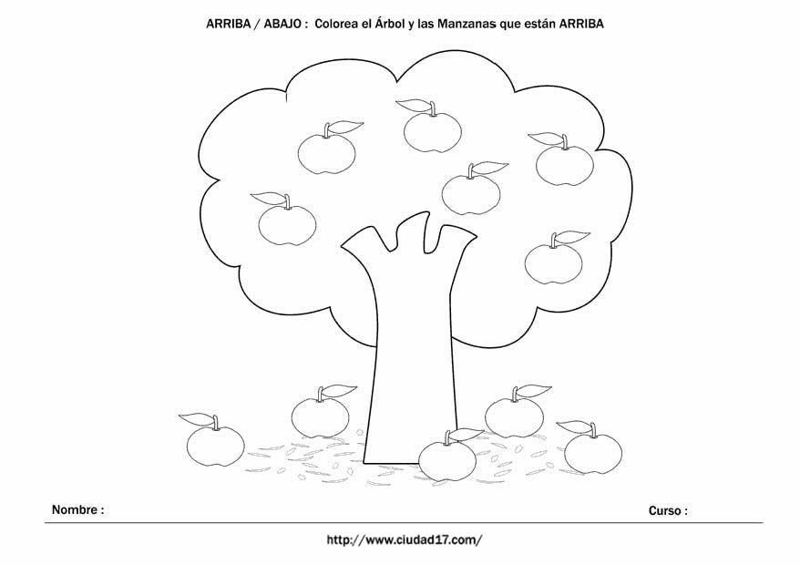

- Pinta los niños y niñas que tienen sus bracitos arriba y encierra en un círculo los que tienen los bracitos abajo.

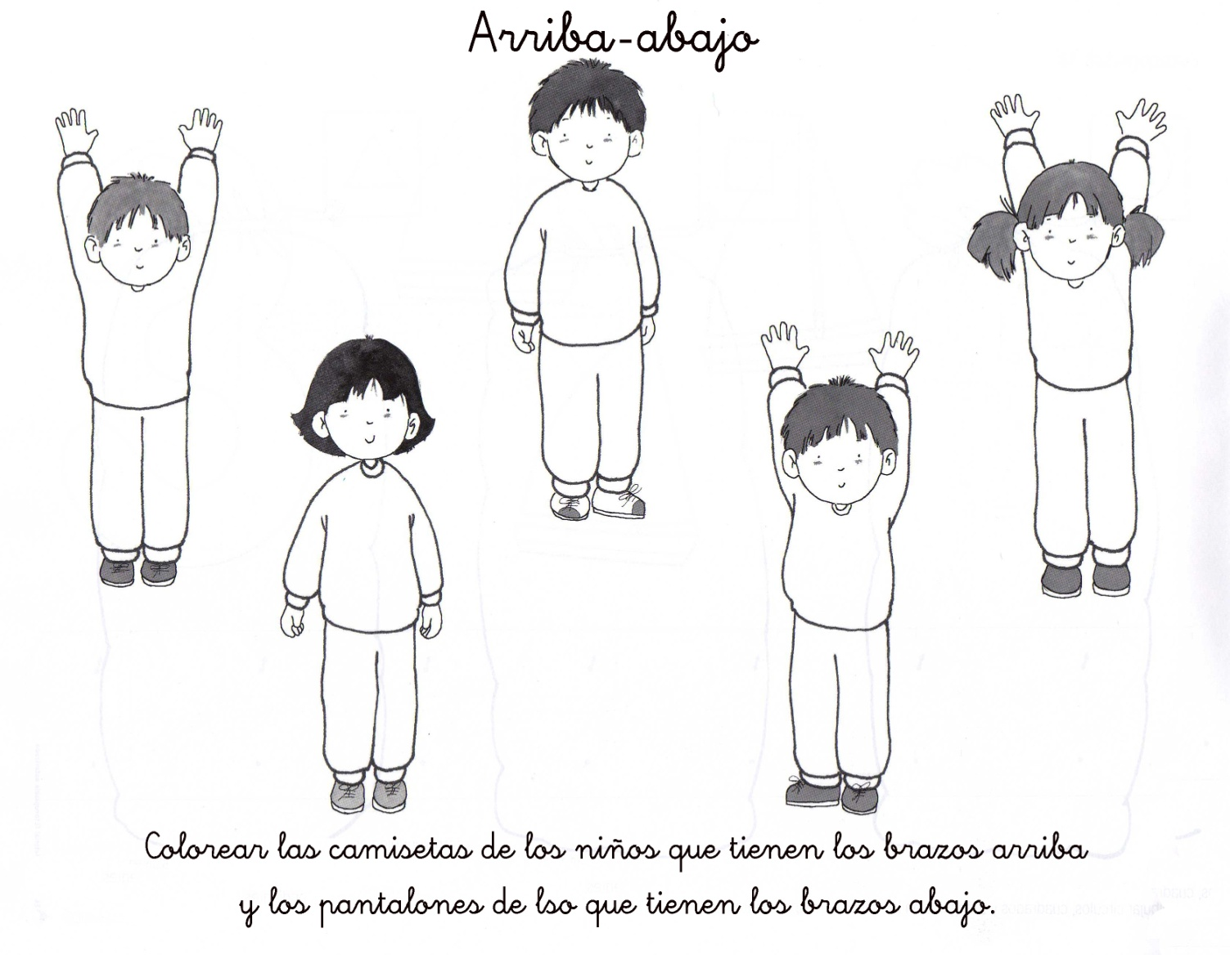

Objetivo del aprendizaje | Identificar la posición de objetos y personas, mediante la utilización de relaciones de orientación espacial de ubicación, dirección y distancia.
Objetivo de logro | Reconocer posición de los niños en relación al árbol, pinta y encierra según corresponde.
Habilidades | Reconocer, pintar y encerrar.

NOMBRE :________________________________________________________Fecha:

- Pinta niño que está delante del árbol, y encerrar en círculo el que está detrás.
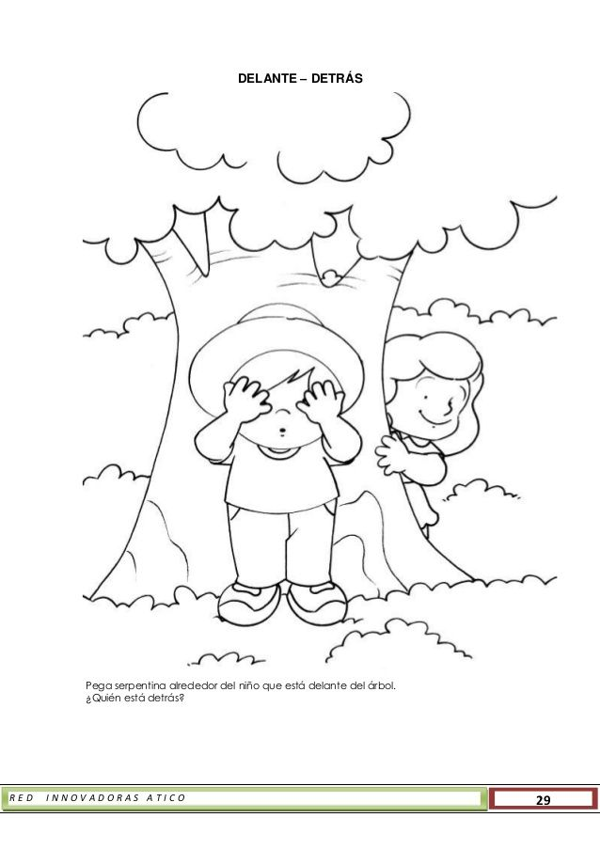
Objetivo del aprendizaje | Identificar la posición de objetos y personas, mediante la utilización de relaciones de orientación espacial de ubicación, dirección y distancia.
Objetivo de logro | Reconocer posición de ratones en relación a las botas, pinta y realiza cruz según corresponde.
Habilidades | Reconocer, pintar y dibuja.

NOMBRE :________________________________________________________Fecha:
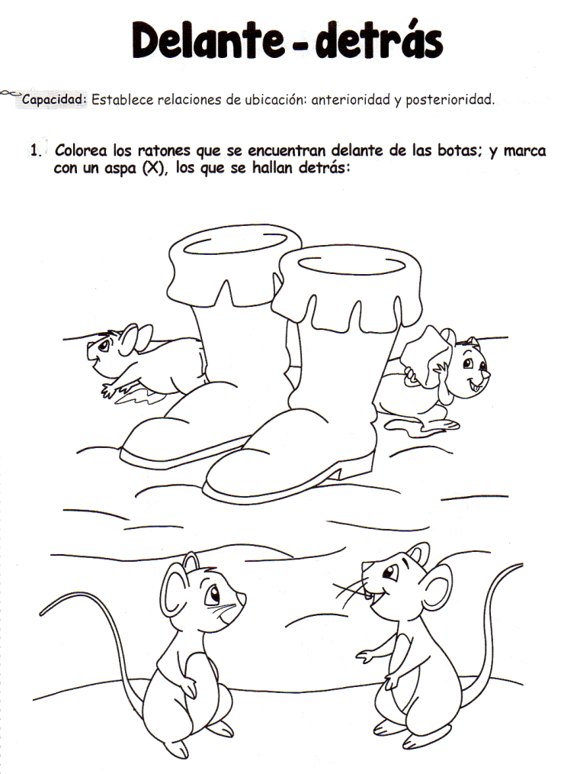

Objetivo del aprendizaje | Coordinar con precisión y eficiencia sus habilidades psicomotoras finas de acuerdo a sus intereses de exploración, recreación y construcción.
Objetivo de logro | Pintar respetando bordes y recortar por contornos.
Habilidades | Pintar y recortar.

NOMBRE :________________________________________________________Fecha:

- Pintar y recortar por contorno

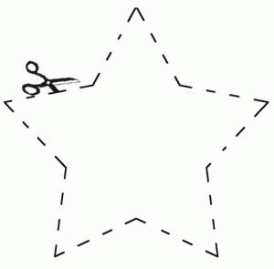

Objetivo del aprendizaje | Identificar la posición de objetos y personas, mediante la utilización de relaciones de orientación espacial de ubicación, dirección y distancia.
Objetivo de logro | Reconocer izquierda/derecha en cuerpo del niño, Pintar según corresponde.
Habilidades | Reconoce, pinta.

NOMBRE :________________________________________________________Fecha:

- Pintar rojo el lado del niño izquierda y azul el derecha.
